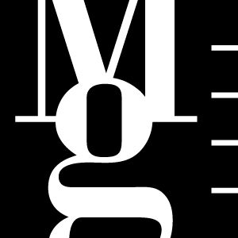
Vyjádření Moravské galerie v Brně k exekuci obrazu Emila Filly

Vídeňský soud navrhl v úterý 24. května 2011 exekuci na tři umělecká díla náležící České republice. Jedno ze zabavených děl — Emil Filla Dvě ženy, /1913, olej na plátně/ — patří do sbírek Moravské galerie v Brně. Ta je zapůjčila vídeňskému Belvederu na výstavu DYNAMIK! Kubismus / Futurismus / KINETISMUS, která v neděli 29. května končí.

„Je nám velmi líto, že se umělecká díla, zapůjčená na mimořádně objevnou výstavu ve vídeňském Belvederu, stala rukojmími v dlouholetém sporu soukromé firmy s Českou republikou. O možné exekuci jednoho z nejvýznamnějších děl sbírky moderního umění Moravské galerie v Brně Dvě ženy (1913) od Emila Filly jsme se dozvěděli až z médií, a to – jak se ukázalo – až bezprostředně před jejím započetím. Exekutoři se dostavili právě ve chvíli, kdy jsme ve spolupráci s našimi kolegy z Belvederu činili první kroky k předčasnému stažení našeho obrazu z výstavy. V tuto chvíli zjišťujeme, zda můžeme jako Moravská galerie v Brně vůbec něco podniknout. Jedná se totiž o natolik složitou a bezprecedentní situaci, že v ní musí hrát hlavní roli stát a příslušné státní úřady. Doufáme však, že nakonec se obraz Emila Filly vrátí na své čestné místo v naší dlouhodobé expozici českého moderního umění,“ uvedl ředitel Moravské galerie v Brně Marek Pokorný.
Tisková zpráva / Press Release

KONTAKT PRO MÉDIA
Martina Vašková, Oddělení marketingu a komunikace, +420 724 516 672, +420 532 169 174
tisk@moravska-galerie.cz

